乐昌市2019年事业单位公开招聘工作人员
暨高层次、紧缺人才引进现场报名工作圆满完成

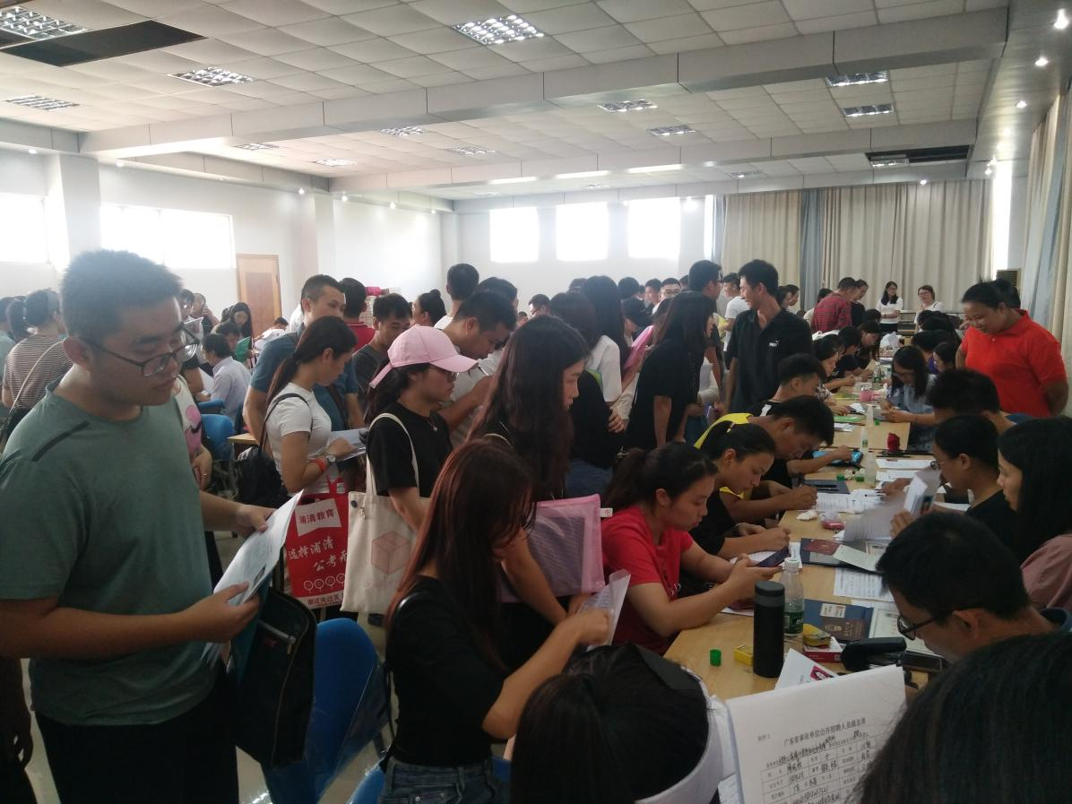
8月21日-23日，乐昌市2019年事业单位公开招聘工作人员暨高层次、紧缺人才引进现场报名审核工作于乐昌市人社局正式开展。据统计，此次乐昌面向全社会公开招聘市直事业单位和乡镇事业单位工作人员共91个岗位110人，引进高层次、紧缺人才共17个岗位21人，通过现场报名资格初审达到1500余人，平均竞争比例达14:1，其中竞争最激烈的岗位竞争比例达到100:1。总体来看，今年报名人数较往年相比基本持平，但部分临床卫生、农业技术、畜牧兽医等特殊紧缺专业岗位仍有无人问津的情况。
为进一步促进乐昌市乡村振兴发展，引导和鼓励优秀人才到基层就业，优化基层人才队伍结构，加强基层人才队伍建设，此次事业单位公开招聘设置了10%的岗位用于定向招聘符合条件的镇村基层专业服务人员，并拿出一定比例的岗位面向“乐昌市本地户籍或生源”。同时针对高层次、紧缺人才采取免笔试直接面试及考察的方式进行招聘。
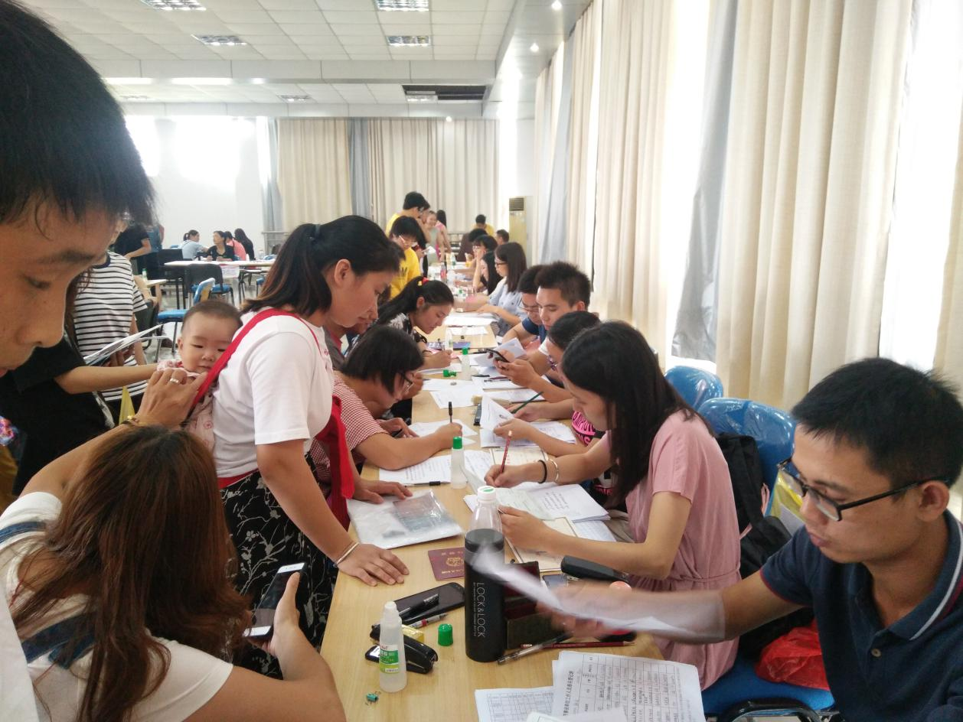
下一步将进行将按程序开展笔试、面试、考察等有关工作，相关公开信息将及时在乐昌市人民政府网站公布。
（市人社局罗福连）

